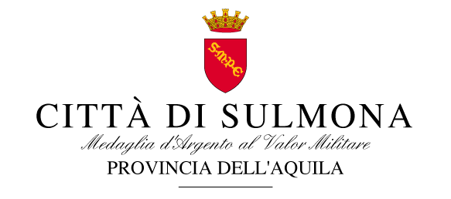

5 gennaio 2017

COMUNICATO STAMPA

È stato rinnovato questa mattina l'accordo tra il Comune di Sulmona e la Diocesi di Sulmona Valva per prorogare l'utilizzo in comodato d'uso gratuito dei locali nelle tre parrocchie che ospitano alcune scuole materne della città. "Voglio rassicurare tutte le famiglie che le attività scolastiche ripartiranno lunedi 9 Gennaio regolarmente come era stato previsto e già annunciato nei giorni scorsi" ha affermato il Sindaco Annamaria Casini "È stato concluso formalmente l'iter amministrativo che prevede la convenzione fino al 31 Marzo 2017. Ringrazio il Vescovo Angelo Spina e i parroci Don Fabio D’Alfonso (San Giovanni da Capestrano), Don Carmine Caione (S. Maria Ausiliatrice) e Don Andrea Accivile (Sagra Famiglia frazione Badia) per la disponibilità ancora una volta dimostrata." È stata già avviata la gara per i Moduli ad Uso Scolastico Provvisori, prosegue, dunque, il percorso stabilito per la adeguata sistemazione degli alunni, in attesa che i lavori per l'adeguamento sismico previsti per la scuola "Masciangioli" si concludano.

